**MINISTERIO DE EDUCACIÓN AUDITORIA INTERNA CUA No.:107359**

**MINISTERIO DE EDUCACIÓN ACTIVIDADES ADMINISTRATIVAS**

**Auditoría Administrativa de primer seguimiento a las recomendaciones de Contraloría General de Cuentas, en el informe de la Auditoría a Sistemas Informáticos, por el periodo del 01 de enero al 31 de diciembre de 2017, en la Dirección Departamental de Quetzaltenango**

**GUATEMALA, MARZO DE 2021**

**INDICE**

INTRODUCCION 1

OBJETIVOS 1

ALCANCE DE LA ACTIVIDAD 1

RESULTADOS DE LA ACTIVIDAD 1

ANEXOS 3



# INTRODUCCION

De conformidad con el nombramiento de Auditoría 107359-1-2021, de fecha 12 de febrero de 2021, fui nombrado para dar primer seguimiento a las recomendaciones emitidas por la Contraloría General de Cuentas derivado de la Auditoría a Sistemas Informáticos, por el período comprendido del 1 de enero al 31 de diciembre de 2017, en la Dirección Departamental de Educación de Quetzaltenango del Ministerio de Educación.

**OBJETIVOS GENERAL**

Realizar primer seguimiento a las recomendaciones emitidas por la Contraloría

General de Cuentas.

**ESPECIFICOS**

Verificar si existen recomendaciones implementadas, en proceso e incumplidas.

# ALCANCE DE LA ACTIVIDAD

Se efectuó Auditoría Administrativa del primer seguimiento a seis (6) recomendaciones, emitidas por la Contraloría General de Cuentas, derivado del Informe de la Auditoría a Sistemas Informáticos, del Ministerio de Educación en la Dirección Departamental de Educación de Quetzaltenango, por el período del 1 de enero al 31 de diciembre de 2017.

# RESULTADOS DE LA ACTIVIDAD

De conformidad con el Formulario SRI Seguimiento a la implementación de recomendaciones y a la evaluación realizada a la documentación presentada, se estableció que el estado actual de las recomendaciones es el siguiente:

**RECOMENDACIONES EN PROCESO**

**De los hallazgos monetarios y de incumplimiento de aspectos legales No. 5 Falta de asignación de horarios en los registros de GUATENÓMINAS, No. 6 Incumplimiento de las recomendaciones de auditoría anterior, No. 7 Incumplimiento al procedimiento de baja del empleado, No. 8 Incumplimiento a normativa vigente, No. 9 Incumplimiento a normativa legal en registro del sistema GUATENÓMINAS y No. 10 Registros incorrectos en la actualización del documento personal de identificación en el sistema GUATENÓMINAS,** las recomendaciones se encuentran en proceso, debido a que el Director

Departamental de Educación giró instrucciones por medio de oficio 73-2021 de fecha 15 de febrero de 2021 a la Subdirectora Administrativa Financiera para que gire instrucciones a donde corresponde. Asimismo, la Subdirectora administrativa financiera giró instrucciones a la jefe de recursos humanos mediante oficio SDFAI-011-2021 de fecha 15 de febrero de 2021 y ella a su vez giró instrucciones a la unidad de gestión y desarrollo de personal según oficio RRHH 33-2021 de fecha 17 de febrero de 2021, de lo cual a la presente fecha no se han realizado las acciones correspondientes.

El resultado que las recomendaciones estén en proceso, propicia que se mantengan firmes las acciones correctivas, que no se actualicen los sistemas informáticos, asimismo, riesgo de sanción económica por el ente fiscalizador, por incumplimiento de recomendaciones. ( **Ver anexo No. 1)**

**COMPROMISO DE LOS RESPONSABLES**

A través de Acta No. XEL-DIDAI-01-2021 de fecha 22 de febrero de 2021, del libro de actas No. L2 32513 autorizado por Contraloría General de Cuentas con Registro No. 058297 de fecha 10 de abril de 2014, el Director Departamental de Educación manifestó que hizo recordatorio a la subdirectora administrativa financiera para que por su medio instruya a la jefatura de recursos humanos, para que las recomendaciones sean implementadas lo más pronto posible y así subsanar las deficiencias determinadas, estableciéndose un plazo perentorio de 2 meses para atender las mismas y presentar las pruebas correspondientes a la Dirección de Auditoría Interna.

RAUL ARMANDO VILLATORO RAMIREZ

Auditor

YURI EFRAIN CHANG CASTRO

Supervisor

MILDRED LORENA FUENTES DE LEON

Sub Director

JULIA VICTORIA MONZON PEREZ

Director

# ANEXOS

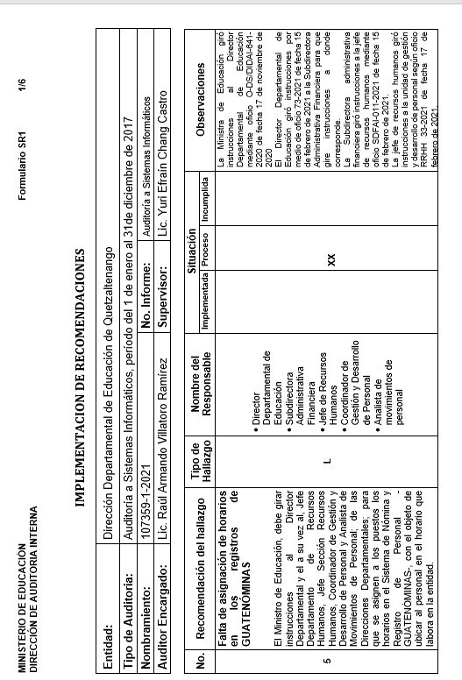ANEXO 1

CONTINUA ANEXO 1

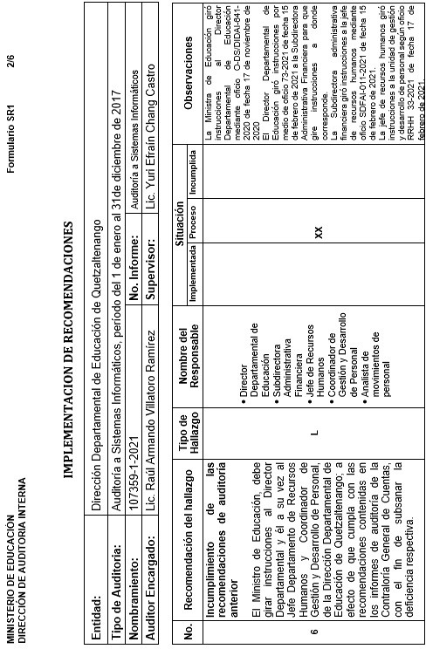

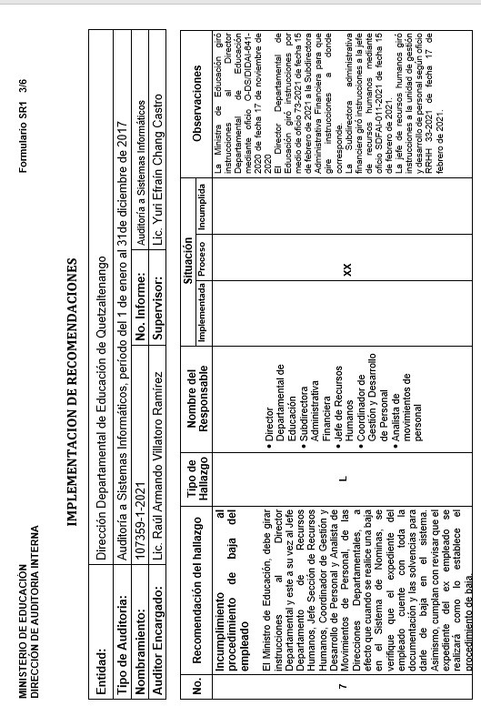CONTINUA ANEXO 1

CONTINUA ANEXO 1

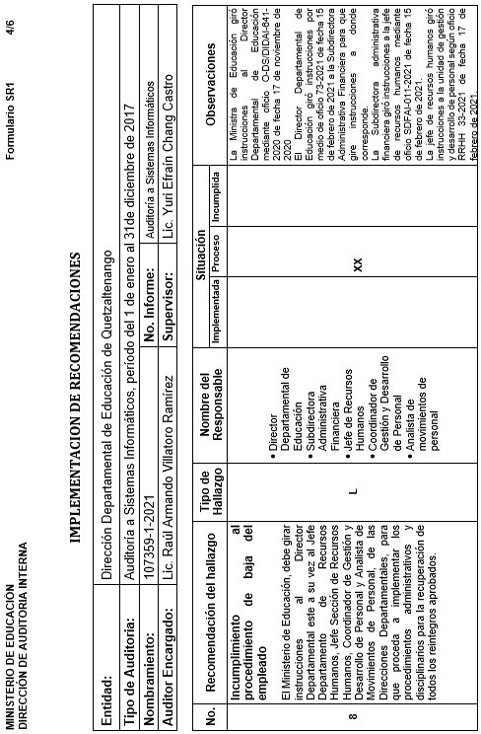

CONTINUA ANEXO 1

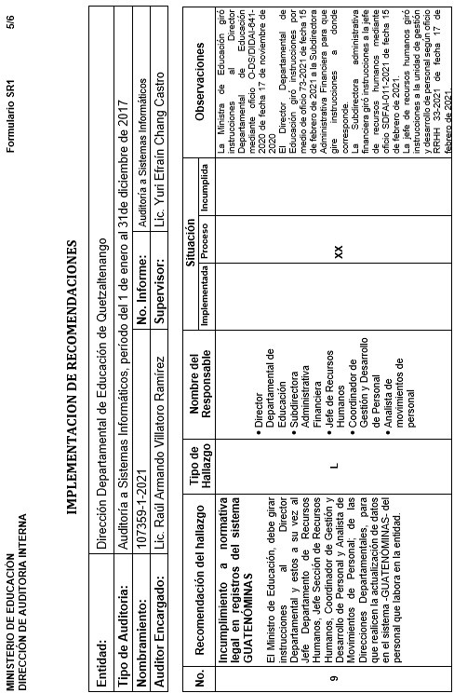

CONTINUA ANEXO 1

